
C++程序设计
课程设计报告书

题目：

学 院 数学学院
专 业 信息与计算科学
学生姓名 莫一凡
学生学号 201730940431
指导教师 陆子强
课程编号 140021
课程学分 2
起始日期 2019/8/14-2019/8/20

教  师  评  语 | 教师签名：  日期：
成
绩
评
定
备
注

题目 学生选课系统

一、功能需求分析
本项目主要构建了一个学生选课系统。根据需求，我们可以确定系统主要有两种用户：管理员和学生。
系统总体的功能要实现用户的登陆，用户登陆密码的修改。
管理员方面需要实现的功能有1.添加学生；2.添加课程；3.修改学生信息；4.修改课程信息；5.查看学生选课；
学生方面实现的功能有1.选课；2.查看已选课程；3.退课。
所以针对这些不同特点的需求，我们要把面向对象与面向过程相结合编程实现。
二、总体设计
对于本次开发，本人使用的开发环境为minGW的g++编译器，开发工具为cmake和vscode。
文件结构如下：
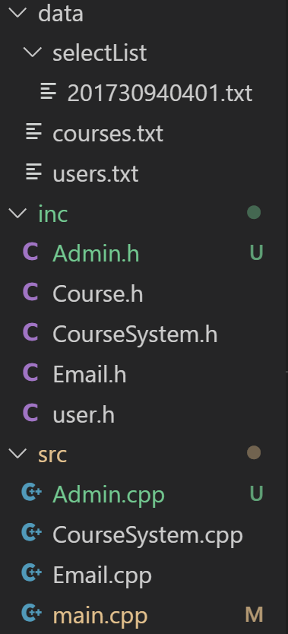

data文件夹用于存储数据，inc文件夹为所包含自定义头文件，src文件夹为cpp源文件。
每个用户有4个的属性：id, email, userName, pass，分别表示学生的学号，邮箱地址，姓名，密码。
每个课程有6个属性：id, credit, name, time, period, capacity,分别表示课程的课程代码，学分，上课时间，上课时间段，课程余量。
对于本次任务我们综合采用面向对象和面向过程编程实现，进入程序时先进入登陆页面，用正则表达式匹配输入邮箱，把输入的邮箱和密码与数据库中的进行匹配若成功则跳转到选课系统，同时判断登陆的用户是管理员还是学生。若密码忘记可以用邮箱找回，在本地生成动态验证码，使用SMTP协议发送到用户邮箱，匹配成功即可修改。
管理员进入系统后可选择的功能有1.增加学生，即向users.txt文件中增加一条数据； 2.增加课程，即向courses.txt 文件中增加一条数据；3.修改学生信息，即找到users.txt文件中的一条数据并修改； 4.修改课程信息，即 找到courses.txt文件中的一条数据并修改；5.查看学生选课，即根据学号查找selectList文件夹中对应文件的数据。根据用户的选择调用Admin类中相应的函数实现。
学生进入系统后可选择的功能有1.选课，即把学生对应的选课信息存储到selectList文件夹中。 2.查看/退选课程，即查看selectList文件夹中对应文件数据，并选择删除其中一条或几条。根据用户选择调用CourseSystem类中的相应函数实现。
采用这种设计方案能够将各个功能模块划分开来，保持各个模块之间相对独立，在模块内部操作不影响外部，能够有效保障系统的安全性、数据的完整性，同时也更容易维护。
三、详细设计与程序实现
本程序主要用到的类为Admin，CourseSystem，Email，主要用到的结构体为user, Course。它们的原型如下：
class Admin {
private:
user users[1000];
Course courses[30];
int userNum;
int courseNum;
public:
void run();
int getUserList(user *list);
int getCourseList(Course *list);
bool save();
void addStudent();
void addCourse();
void modStudent();
void modCourse();
void showStatus();
};

class CourseSystem {
private:
user nowUser;
string selectedList[3];//每个人最多选择3门选修课
int selectedNum;
Course courses[30];
int courseNum;
public:
CourseSystem(user user);
user update();
void run();
int getCourseList(Course *list);
void selectCourse();
int getSelectedList();
bool save();
bool isSelected(string id);
void remove();
};

lass Email {
private:
char sendBuf[BUFSIZ], recBuf[BUFSIZ], recMail[BUFSIZ], subject[BUFSIZ], content[BUFSIZ],
sendMail[BUFSIZ], pass[BUFSIZ];
char *pstr = NULL;
const char *host = "smtp.163.com";
int port = 25;
SOCKET sock;
char dppsw[20];
public:
void disconnect(SOCKET sock);
void sendMsg(SOCKET sock, char *msg);
void recMsg(SOCKET sock);
void setDppsw(int code);
int getDppsw();
char* base64_encode(const char* data, int len);
SOCKET connectServer(const char *host, int port);
void sendTo();
Email(char *);
};

struct user {
string id;
string email;
string userName;
string pass;
};
struct Course {
string id;
float credit;
string name;
string time;
int period;
int capacity;
};

主要功能的详细设计：
1.登陆：
把对用户输入的邮箱地址传入函数matchEmailAddr，用正则表达式"([0-9A-Za-z\\-_\\.]+)@([0-9a-z]+\\.[a-z]{2,3}(\\.[a-z]{2})?)"进行匹配，匹配成功说明格式正确，返回true，否则返回false。
bool matchEmailAddr(string emailAddr) {
regex pattern("([0-9A-Za-z\\-_\\.]+)@([0-9a-z]+\\.[a-z]{2,3}(\\.[a-z]{2})?)");
if (regex_match(emailAddr, pattern)) {
return true;
} else {
return false;
}
}

由于用于用户登陆的email和pass均为string类型，所以我们只需将其与user.txt文件中的数据进行字符串匹配即可，用到的函数为emailIsExist和passIsMatched，都匹配成功即可登陆，同时用邮箱判断用户是否为管理员。
bool emailIsExist(user users[], string email, int n) {
for (int i = 0; i < n; i++) {
if (email == users[i].email) {
return true;
}
}
return false;
}
bool passIsMatched(user users[], string email, string pass, int n) {
bool ret = false;
for (int i = 0; i < n; i ++) {
if (email == users[i].email) {
if (pass == users[i].pass) ret = true;
}
}
return ret;
}

2.找回密码
此程序封装了一个Email类用于生成动态验证码，发送到对应邮箱。发送邮箱是利用SMTP协议实现的，主要过程为1：加载套接字库，创建套接字(WSAStartup()/socket())；2：向服务器发出连接请求(connect())；3：和服务器端进行通信(send()/recv())；4：关闭套接字，关闭加载的套接字库(closesocket()/WSACleanup())。用函数getDppsw得到一个6为随机数字并发送到对应邮箱。最后在把用户输入的动态验证码与生成的验证码对比。
int retrieve(string email) {
char emailAddr[100];
strcpy(emailAddr, email.c_str());
Email em(emailAddr);
int code = em.getDppsw();
em.setDppsw(code);
em.sendTo();
return code;
}

3.学生选课
此功能封装在CourseSystem类中，调用函数selectCourse实现。首先确定每名学生最多选择3们课程，根据用户输入，判断学生选择的是哪门课程，然后判断课程是否有余量，学生选课门数是否超过限制，学生是否已经选过了这门课程，上课时间是否冲突，如果上述条件都为否，才确认选课成功，把学生的选课数据更新，把课程的余量更新。
void CourseSystem::selectCourse() {
system("cls");
cout << setiosflags(ios::left) << "请选择要选修的课程：（每人最多3门）" << endl;
cout << setw(6) << "选择" << setw(10) << "课程代码" << setw(6) << "学分"
<< setw(30) << "课程名称" << setw(30) << "上课时间" << setw(3) << "余量" << endl;
for (int i = 0; i < courseNum; i++) {
cout << setw(6) << i+1 << setw(10) << courses[i].id << setw(6) <<
courses[i].credit << setw(30) << courses[i].name <<
setw(30) << courses[i].time << setw(3) << courses[i].capacity << endl;
}
cout << "0.返回上层菜单" << endl;
int opcode4;
while (cin >> opcode4) {
if (opcode4 == 0) break;
if (opcode4 < 0 || opcode4 > courseNum) {
cout << "输出操作码错误，请重新输入" << endl;
} else {
bool flag = false;
int temp[3];
for (int i = 0; i < courseNum; i++) {
for (int j = 0; j < selectedNum; j++) {
if (courses[i].id == selectedList[j]) temp[j] = i;
}
}
for (int i = 0; i < selectedNum; i++) {
if (courses[opcode4-1].period == courses[temp[i]].period) flag = true;
}
if (courses[opcode4-1].capacity == 0) {
cout << "课程已无余量，请重新输入" << endl;
} else if (selectedNum == 3) {
cout << "选课门数超过限制" << endl;
} else if (isSelected(courses[opcode4-1].id)) {
cout << "你已选择这门课程" << endl;
}else if (flag) {
cout << "上课时间冲突" << endl;
} else {
courses[opcode4-1].capacity -= 1;
selectedList[selectedNum] = courses[opcode4-1].id;
selectedNum += 1;
if(save()) cout << "选课成功" << endl;
else cout << "选课失败，请联系管理员" << endl;
}
}
}
}

4.学生退课
此功能封装在CourseSystem类中，调用函数remove实现。在selectList文件夹中寻找该记录该学生选课信息的文件，如果文件中没有，则提示学生未选修任何课程，否则输出选课列表，让学生选择课程退课。
void CourseSystem::remove() {
system("cls");
if (selectedNum) {
cout << setiosflags(ios::left) << "你选修的课程如下：" << endl;
cout << setw(6) << "选择" << setw(10) << "课程代码" << setw(6) << "学分"
<< setw(30) << "课程名称" << setw(30) << "上课时间" << setw(3) << "余量" << endl;
int temp[3];
for (int i = 0; i < selectedNum; i++) {
for (int j = 0; j < courseNum; j++) {
if (selectedList[i] == courses[j].id) {
temp[i] = j;
cout << setw(6) << i+1 << setw(10) << courses[j].id << setw(6) <<
courses[j].credit << setw(30) << courses[j].name <<
setw(30) << courses[j].time << setw(3) << courses[j].capacity << endl;
}
}
}
cout << "请输入你想退选的课程(输入0返回上层菜单)：";
int opcode5;
cin >> opcode5;
for (int i = 0; i < selectedNum; i++) {
if (opcode5 == i+1) {
courses[temp[i]].capacity += 1;
selectedNum -= 1;
if (selectedNum) {
for (int j = i; j < selectedNum; j++) {
selectedList[j] = selectedList[j+1];
}
}
if(save()) cout << "退课成功" << endl;
else cout << "选课失败，请联系管理员" << endl;
}
}
} else {
cout << "你未选修任何课程" << endl;
}
}

5.管理员添加学生
此功能封装在Admin类中，调用函数addStudent实现。提示用户依次输入要添加学生的学号，邮箱，姓名，密码。然后再users.txt文件中新增一条数据即可。
void Admin::addStudent() {
cout << "请依次输入要添加学生的学号，邮箱，姓名，密码：" << endl;
user newUser;
cin >> newUser.id >> newUser.email >> newUser.userName >> newUser.pass;
users[userNum] = newUser;
userNum += 1;
if (save()) cout << "修改成功" << endl;
else cout << "修改失败" << endl;
Sleep(4000);
}

6.管理员添加课程
此功能封装在Admin类中，调用函数addCourse实现。提示用户依次输入要添加课程的课程代码，学分，课程名称，上课时间，时间段，课程容量。然后再courses.txt文件中新增一条数据即可。
void Admin::addCourse() {
cout << "请依次输入要添加课程的课程代码，学分，课程名称，上课时间，时间段，课程容量：" << endl;
Course newCourse;
cin >> newCourse.id >> newCourse.credit >> newCourse.name >> newCourse.time >> newCourse.period;
courses[courseNum] = newCourse;
courseNum += 1;
if (save()) cout << "修改成功" << endl;
else cout << "修改失败" << endl;
Sleep(4000);
}

7.管理员修改学生信息
此功能封装在Admin类中，调用函数modStudent实现。提示用户选择要修改的学生信息，用user结构体存储，用新的user结构体覆盖旧的，再写回文件users.txt即可。
void Admin::modStudent() {
system("cls");
cout << setiosflags(ios::left) << "请选择要修改信息的学生：" << endl;
cout << setw(6) << "选择" << setw(15) << "学号" << setw(20) << "邮箱"
<< setw(15) << "姓名" << endl;
for (int i = 0; i < userNum; i++) {
cout << setw(6) << i+1 << setw(15) << users[i].id << setw(20) <<
users[i].email << setw(15) << users[i].userName << endl;
}
cout << "0.返回上层菜单" << endl;
int opcode;
cin >> opcode;
for (int i = 0; i < userNum; i++) {
if (opcode == i+1) {
cout << "请选择要修改的信息： 1.学号 2.邮箱 3.姓名 4.密码 0.取消" << endl;
int opcode2;
while (cin >> opcode2) {
if (opcode2 == 0) break;
switch (opcode2) {
case 1:
cout << "请输入修改后的学号：";
cin >> users[i].id;
break;
case 2:
cout << "请输入修改后的邮箱：";
cin >> users[i].email;
break;
case 3:
cout << "请输入修改后的姓名：";
cin >> users[i].userName;
break;
case 4:
cout << "请输入修改后的密码：";
cin >> users[i].pass;
break;
default:
cout << "输入操作码错误，请重新输入" << endl;
break;
}
break;
}
}
}
if (save()) cout << "修改成功" << endl;
else cout << "修改失败" << endl;
Sleep(4000);
}

8.管理员修改课程信息
此功能封装在Admin类中，调用函数modCourse实现。提示用户选择要修改的学生信息，用Course结构体存储，用新的Course结构体覆盖旧的，再写回文件users.txt即可。
void Admin::modCourse() {
system("cls");
cout << setiosflags(ios::left) << "请选择要修改信息的课程：" << endl;
cout << setw(6) << "选择" << setw(10) << "课程代码" << setw(6) << "学分"
<< setw(30) << "课程名称" << setw(30) << "上课时间" << setw(12)
<< "时间段" << setw(3) << "余量" << endl;
for (int i = 0; i < courseNum; i++) {
cout << setw(6) << i+1 << setw(10) << courses[i].id << setw(6) << courses[i].credit
<< setw(30) << courses[i].name << setw(30) << courses[i].time << setw(12)
<< courses[i].period << setw(3) << courses[i].capacity << endl;
}
cout << "0.返回上层菜单" << endl;
int opcode;
cin >> opcode;
for (int i = 0; i < userNum; i++) {
if (opcode == i+1) {
cout << "请选择要修改的信息： 1.课程代码 2.学分 3.课程名称 4.上课时间 5.时间段 6.余量 0.取消" << endl;
int opcode2;
while (cin >> opcode2) {
if (opcode2 == 0) break;
switch (opcode2) {
case 1:
cout << "请输入修改后的课程代码：";
cin >> courses[i].id;
break;
case 2:
cout << "请输入修改后的学分：";
cin >> courses[i].credit;
break;
case 3:
cout << "请输入修改后的课程名称：";
cin >> courses[i].name;
break;
case 4:
cout << "请输入修改后的上课时间：";
cin >> courses[i].time;
break;
case 5:
cout << "请输入修改后的时间段：";
cin >> courses[i].period;
break;
case 6:
cout << "请输入修改后的余量：";
cin >> courses[i].capacity;
break;
default:
cout << "输入操作码错误，请重新输入" << endl;
break;
}
break;
}
}
}
if (save()) cout << "修改成功" << endl;
else cout << "修改失败" << endl;
Sleep(4000);
}

9.管理员查看学生选课
此功能封装在Admin类中，调用函数showStatus实现。提示用户输入要查找学生的学号，用学号查找到对应学生，然后在selectList文件夹中找到其选课数据，输出该学生选课列表即可。
void Admin::showStatus() {
string id;
cout << "请输入要查询学生的学号" << endl;
cin >> id;
string fileUrl = "data/selectList/" + id + ".txt";
char fileUrlchar[50];
strcpy(fileUrlchar, fileUrl.c_str());
ifstream infile;
infile.open(fileUrl, ios::in);
if (!infile) {
cout << "查询失败，没有这名学生" << endl;
} else {
cout << setiosflags(ios::left) << "你选修的课程如下：" << endl;
cout << setw(6) << "选择" << setw(10) << "课程代码" << setw(6) << "学分"
<< setw(30) << "课程名称" << setw(30) << "上课时间" << setw(3) << "余量" << endl;
int n = 0;
string selectList[3];
while (!infile.eof()) {
string temp;
infile >> temp;
if (infile) {
selectList[n] = temp;
n++;
} else {
break;
}
}
infile.close();
for (int i = 0; i <= n; i++) {
for (int j = 0; j < courseNum; j++) {
if (selectList[i] == courses[j].id) {
cout << setw(6) << i+1 << setw(10) << courses[j].id << setw(6) <<
courses[j].credit << setw(30) << courses[j].name <<
setw(30) << courses[j].time << setw(3) << courses[j].capacity << endl;
}
}
}
}
system("pause");
}

源代码连接：https://github.com/WilliamMooo/course-selecting-system

四、结果分析
主要功能测试结果：
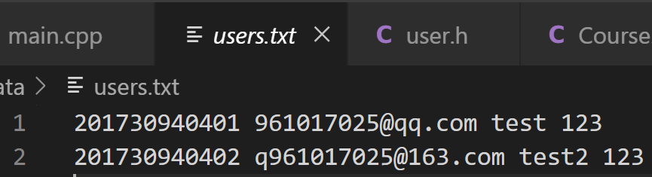
1.登陆

图1.1 users.txt文件中的信息

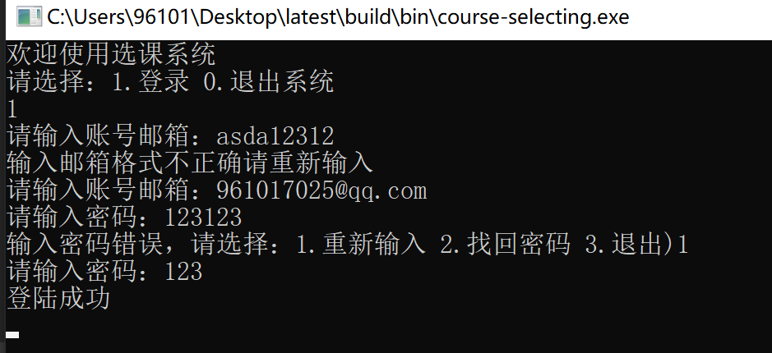

图1.2 正则表达式匹配成功，账号密码匹配成功

2.找回密码
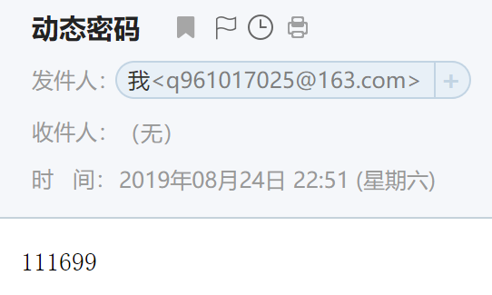

图2.1 邮箱收到动态验证码

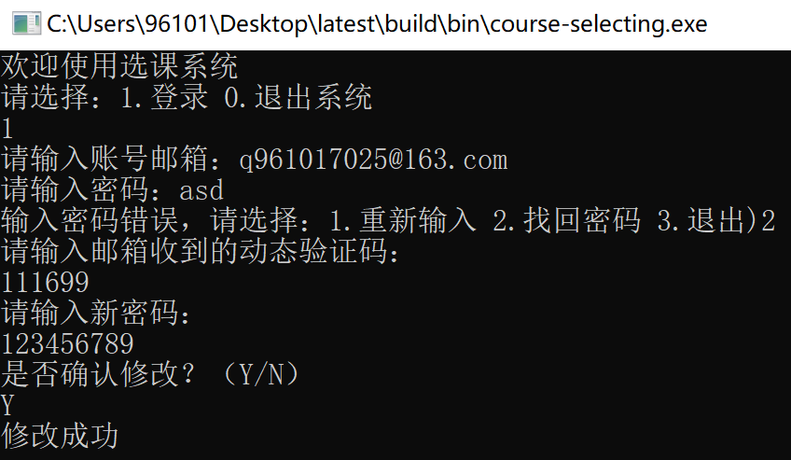

图2.2 动态验证码匹配成功，修改密码

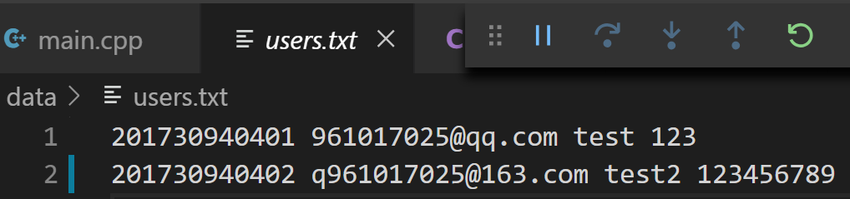

图2.3 密码修改成功

3.学生选课

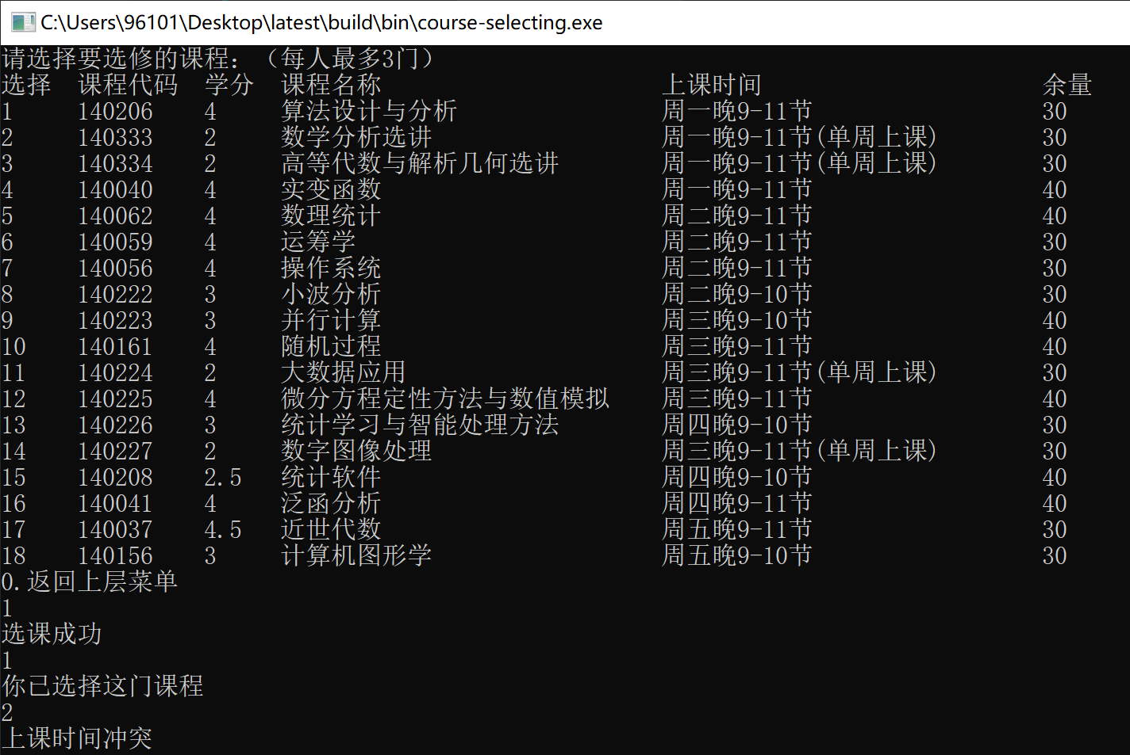

图3.1 防止重复选择一门课和上课时间冲突
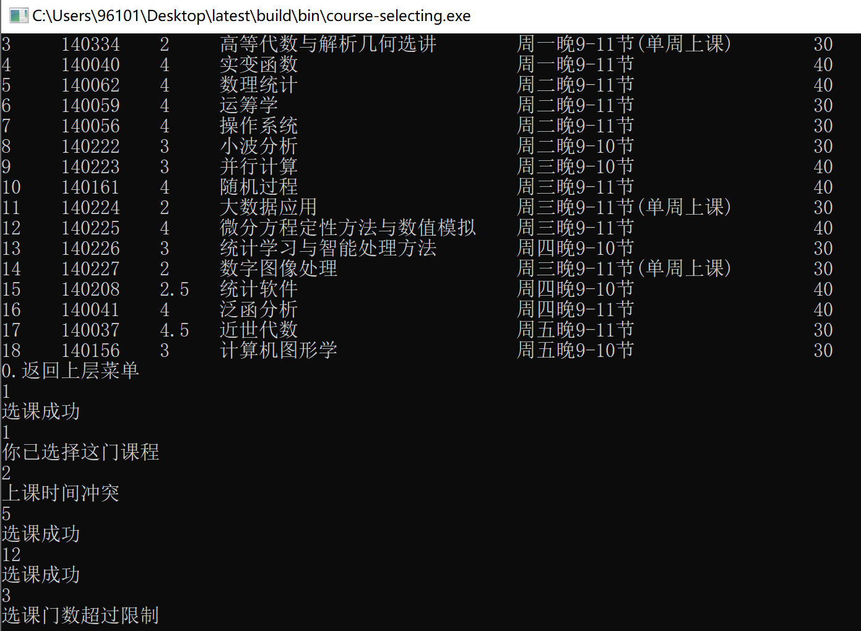

图3.2 防止选课门数超过限制

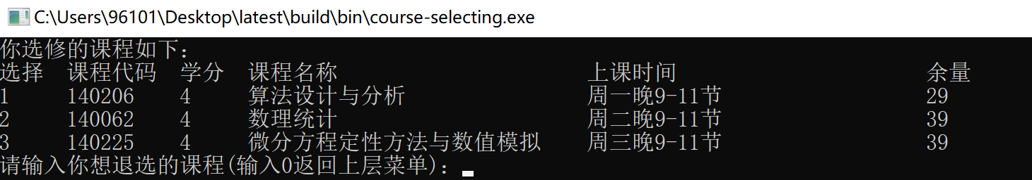

图3.3 选课成功

4.学生退课
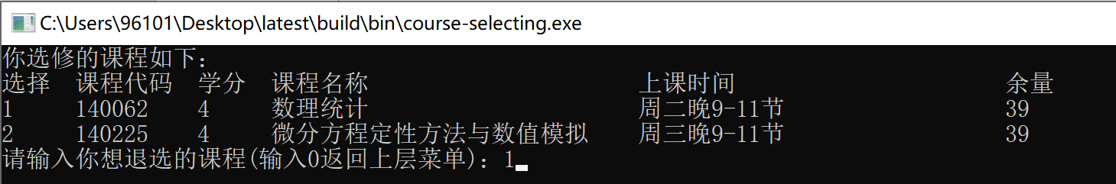

图4.1 退课前
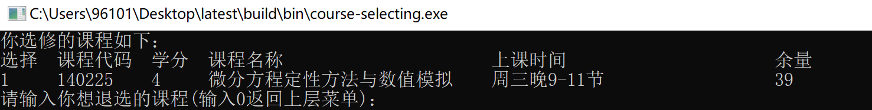

图4.2 退课后

5.管理员添加学生
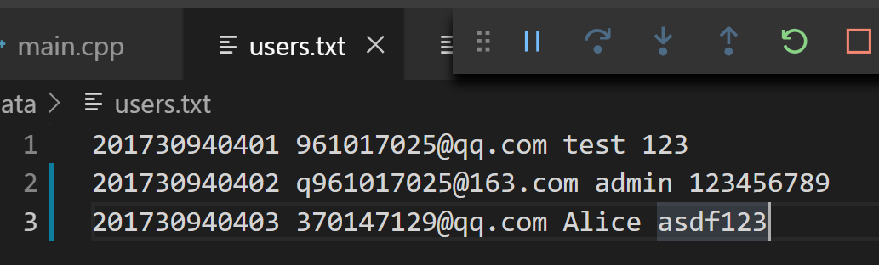

图5.1 添加学生前
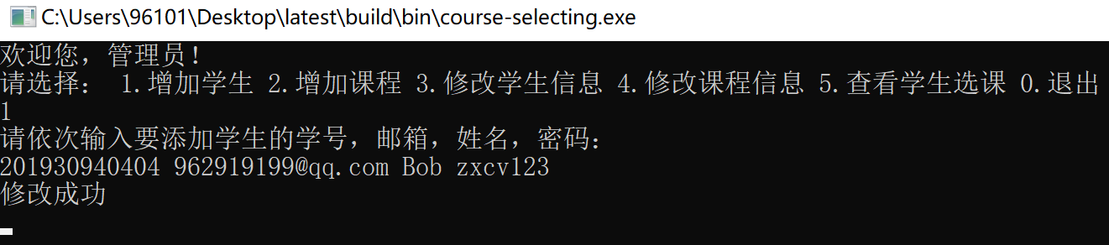

图5.2 添加操作
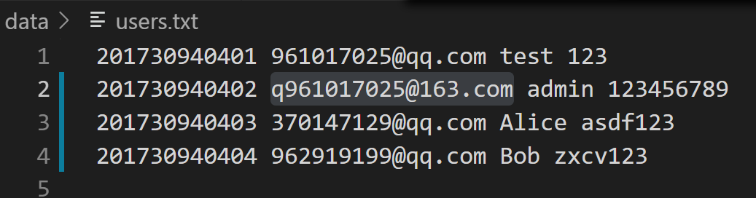

图5.3 添加成功

6.管理员添加课程
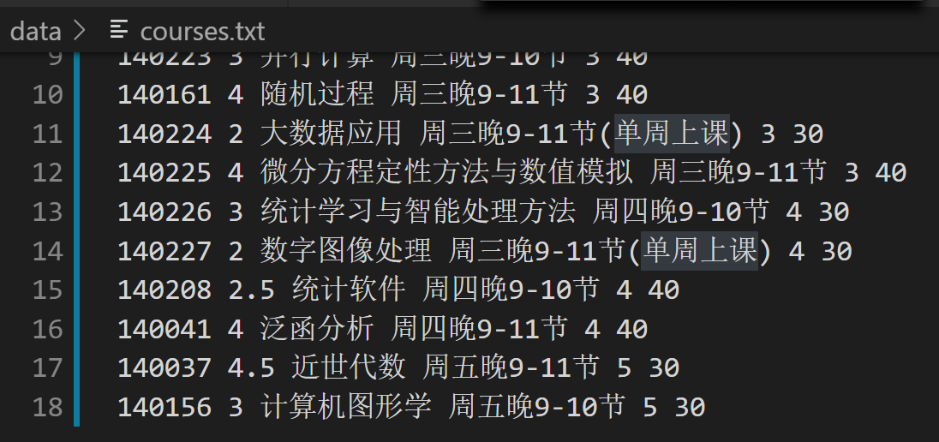

图6.1 添加课程前

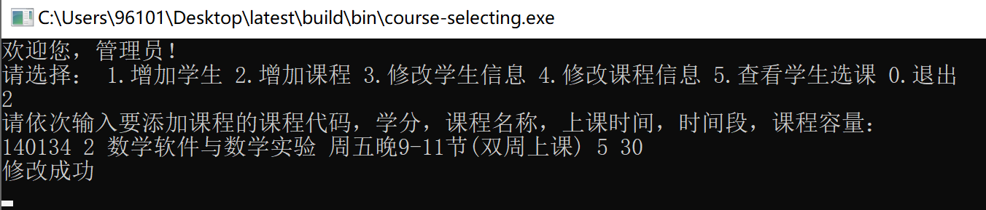

图6.2 添加课程操作
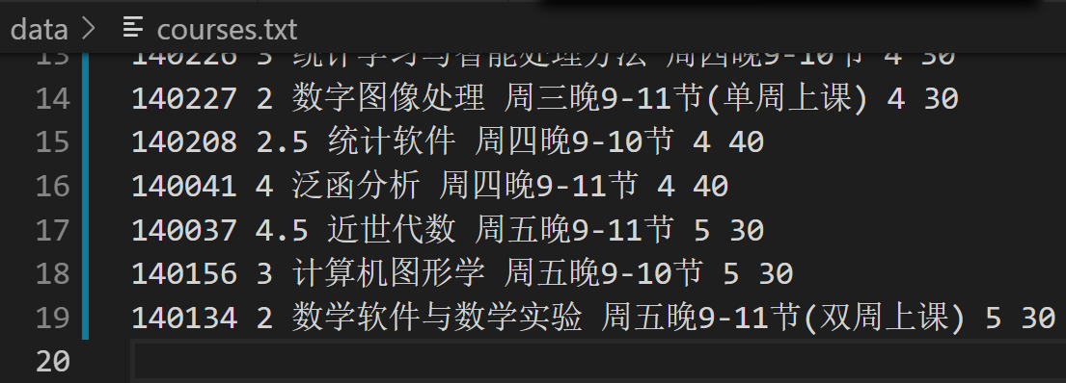

图6.3 添加成功
7.管理员修改学生信息
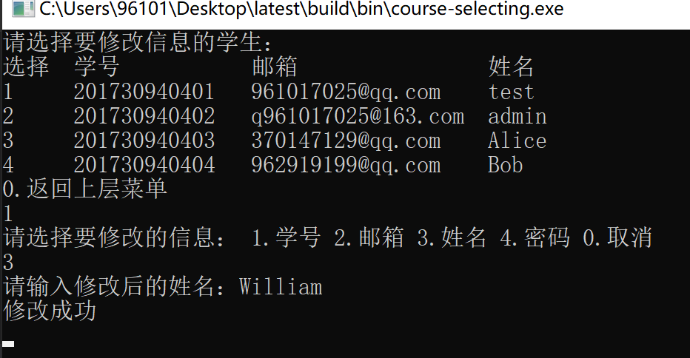

图7.1 修改操作

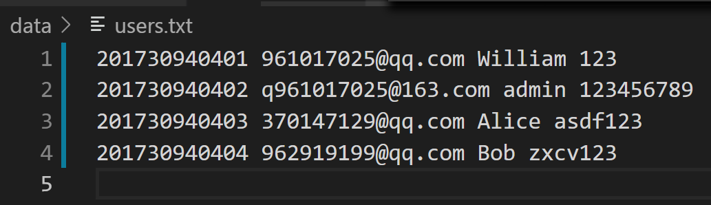

图7.2 修改成功

8.管理员修改课程信息
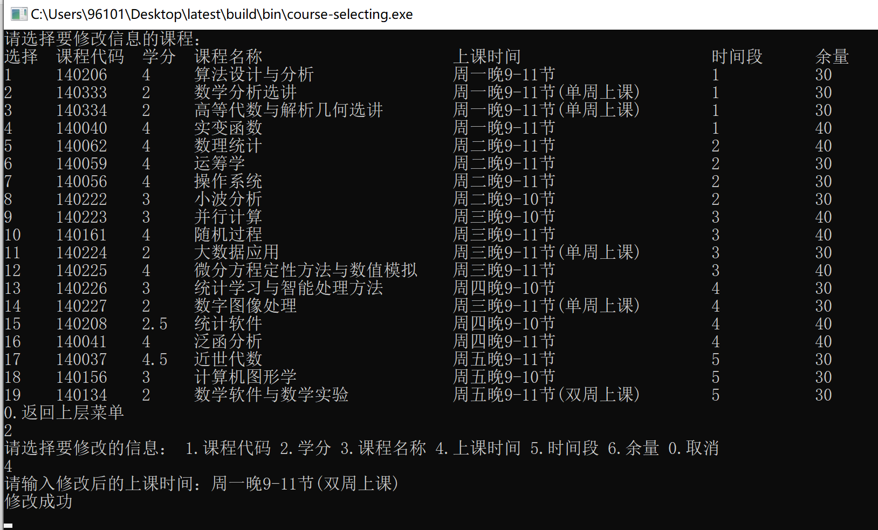

图8.1 修改操作

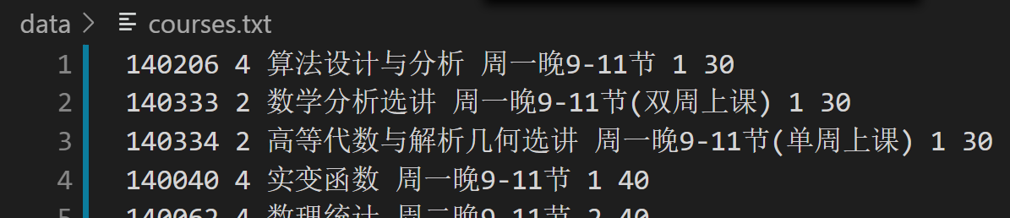

图8.2 修改成功

9.管理员查看学生选课

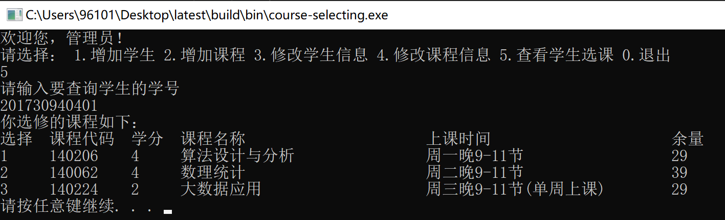
图9.1 查看结果

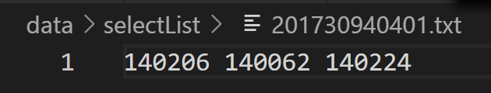

图9.2 查找成功

五、课程设计总结
在本次课程设计中，我使用的开发环境是cmake+vscode+minGW,相比于傻瓜式且体积庞大的visual stido，这套开发环境更加轻量级且接近底层，学习使用不同的开发工具能帮助我更好了解C++底层的编译原理，学会更多调试方法和技巧，从而对C++这门编程语言有更加深刻的理解和认识。
本次课程设计运用到了C++socket编程，虽然只是一点简单的运用，没有涉及很深层次的东西，但是通过学习和运用C++socket，我获得了许多计算机网络方面的知识，对网络通信，协议，数据包等概念有了更深刻的理解，对以后的学习很有帮助。
完成本次课程设计的过程中，我对于C++的各种语法理解的越来越透彻，运用得越来越熟练。刚开始编写程序的时候用面向对象的方法实现觉得很简单，但是随着代码量的增加，程序却越来越容易出现bug，这个时候就需要面向对象方法来对程序的功能进行分划，在这个过程中我理解了面向对象的出现绝非偶然，而是人们为了解决实际问题而逐渐演化形成的一种成熟的方法。这对于我以后思考问题，解决问题提供了一种新的思维方式。程序的编写需要有耐心，有些事情看起来很复杂，但问题需要一点点去解决，分析问题，把问题一个一个划分，划分成小块以后就逐个去解决。最后总体解决大的问题。这样做起来不仅有条理也使问题得到了轻松的解决。
c++是兼容C的面向过程和面向对象的程序设计语言，它涉及程序设计思想、方法、语法、算法等，它的理论性、综合性和实践性比较强，但也比较复杂，相比于python、易语言等解释性语言，让人感到十分难学。但是对于我们学习信息与计算科学的学生来说，这的确是一道我们不得不跨域的槛，尽管刚开始起步的时候比较困难，但随着编程和调试的积累，我也慢慢适应了C++严格规整的语法，更靠近计算机底层的编程思路，学会使用不同开发环境进行编程，逐渐了解了C++的特点，更加熟练的使用C++来解决问题，从而获得一个功能强大的解决问题的工具。

参考文献
https://blog.csdn.net/chang_jinling/article/details/81098666

